Lühiülevaade Viljandi linna 2022. aasta eelarvest

Sissejuhatus

Viljandi linna 2022. aasta eelarve on koostatud juhindudes kohaliku omavalitsuse korralduse seadusest, kohaliku omavalitsuse üksuse finantsjuhtimise seadusest, Viljandi linna finantsjuhtimise korrast ning Viljandi linna arengukavast ja eelarvestrateegiast. Hallatavad asutused ja linnavalitsuse ametid pidid eelarveprojekti koostamisel lähtuma etteantud kontrollnumbritest, kulud tuli kavandada eelkõige tavapäraseks ülalpidamiseks ning kehtivatest õigusaktidest ja sõlmitud lepingutest tulenevate kohustuste täitmiseks. Eelarve läbib volikogus vähemalt kaks lugemist, esimene lugemine on kavandatud 2021. aasta detsembrisse.

Eelarve on koostatud tekkepõhiselt – tehingud kajastatakse vastavalt nende toimumisele, sõltumata sellest, millal nende eest raha laekub või välja makstakse. Linna eelarveaasta algab 1. jaanuaril ja lõpeb 31. detsembril. Peale linnaeelarve vastuvõtmist linnavolikogu poolt kinnitab linnavalitsus oma määrusega eelarve kulude täiendava ja detailsema liigenduse majandusliku sisu ja eelarvete eest vastutajate alusel (alaeelarved).

Eelarvestrateegias esitatud 2022. aasta eelarve ja volikogus kinnitatud 2022. aasta eelarve kogumahu erinevus on 3,6%.

2022. aasta eelarve kogumaht on 32,4 miljonit eurot:
- põhitegevuse tulud 28,7 miljonit eurot,
- investeerimistegevuse tulud 1,0 miljon eurot,
- võetav investeerimislaen ja kapitaliliisingud 2,7 miljonit eurot.

Prioriteetsed valdkonnad

2022. aasta Viljandi linnaeelarvega suurendatakse töötasusid, fikseeritakse lasteaedade õppekulu suurus 2021. aasta tasemele ning parandatakse haridusasutuste infotehnoloogilist taset.

Eelarveaasta toob üle 3,7 miljoni euro investeeringuid, millest olulisemad objektid on Viljandi Lasteaia Karlsson uue hoone ehitamisega alustamine, linnastaadioni olmehoone rekonstrueerimine, Männimäe skatepargi ehitus, sotsiaalameti tööruumide kaasajastamine ja kliendiala väljaehitamine ning mitmete haridusasutuste hoonete remontimine.

Põhitegevuse tulud

Põhitegevuse tulude suuruseks on kavandatud 28,7 miljonit eurot, kasv võrreldes 2021. a eelarve eeldatava täitmisega on 0,89%. 2022. aasta põhitegevuse tulud kontogruppide jaotuses:
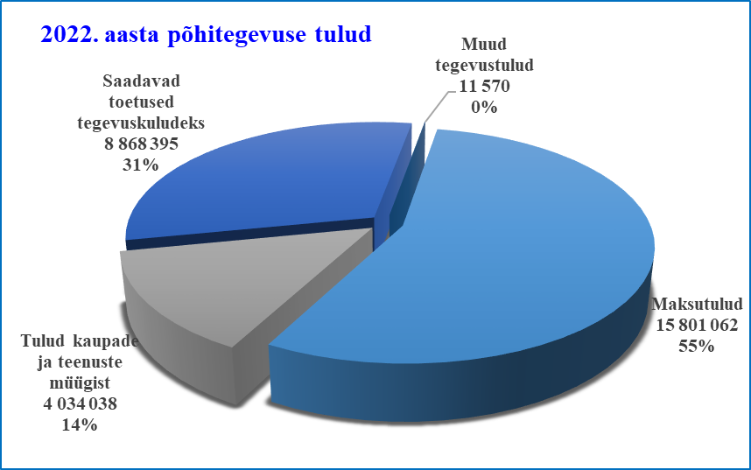

Kirje nimetus | 2020 täitmine | 2021 eelarve | 2021 eeldatav täitmine | 2022 eelarve | 2022 vs 2021 eeldatav täitmine | 2022 vs 2021 eeldatav täitmine
Põhitegevuse tulud kokku | 27 635 147 | 28 312 671 | 28 462 671 | 28 715 065 | 252 394 | 0,89%
Maksutulud | 14 269 343 | 15 112 430 | 15 212 430 | 15 801 062 | 588 632 | 3,87%
sh tulumaks | 14 103 477 | 14 946 430 | 15 046 430 | 15 632 562 | 586 132 | 3,90%
sh maamaks | 153 126 | 153 000 | 153 000 | 153 000 | 0 | 0,00%
sh muud maksutulud | 12 739 | 13 000 | 13 000 | 15 500 | 2 500 | 19,23%
Tulud kaupade ja teenuste müügist | 3 479 127 | 3 978 427 | 3 978 427 | 4 034 038 | 55 611 | 1,40%
Saadavad toetused tegevuskuludeks | 9 854 594 | 9 206 314 | 9 256 314 | 8 868 395 | -387 919 | -4,19%
sh tasandusfond | 1 785 924 | 1 665 234 | 1 665 234 | 1 665 234 | 0 | 0,00%
sh toetusfond | 7 251 176 | 6 557 265 | 6 557 265 | 6 359 319 | -197 946 | -3,02%
sh muud saadud toetused | 817 494 | 983 815 | 1 033 815 | 843 842 | -189 973 | -18,38%
Muud tegevustulud | 32 083 | 15 500 | 15 500 | 11 570 | -3 930 | -25,35%

Füüsilise isiku tulumaksust laekuvad summad on eelarvesse kavandatud võrreldes 2021. a eeldatava eelarve täitmisega +3,9% ehk +0,59 miljonit eurot. Tulumaksulaekumise eelarve on kokku 15,6 miljonit eurot. Nimetatud maks moodustab 54,4% linna põhitegevuse tuludest.

Tuludes kaupade ja teenuste müügist kajastatakse tulud alusharidusteenuse, üldharidusteenuse ja huvikooliteenuse eest teistelt omavalitsustelt, lasteaedade toiduraha ja õppekulude summad, mida tasuvad lapsevanemad, samuti huvikoolide ringitasud. Siin sisalduvad linna üüritulud, samuti muud tulud hallatavate asutuste ja struktuuriüksuste teenuste eest.

Saadavate toetuste eelarves on riigipoolsetest sihtotstarbelistest toetustest olulisemad toetusfondi summad (toimetulekutoetus, haridustoetus) ja Kultuuriministeeriumilt laekuv toetus Linnaraamatukogule.

Muude tegevustulude eelarves kajastuvad tulud vee erikasutusest, kahjutasud ja viivised ning muud tulud.

Põhitegevuse kulud

Põhitegevuse kulude kavandatav suurus on 28,6 miljonit eurot ja põhitegevuse kulud kasvavad võrreldes 2021. aasta eeldatava täitmisega 7,6%. Linn annab 2022. aastal erinevaid toetusi spordi-, kultuuri-, sotsiaal- ning haridusvaldkonnas 1,58 miljoni euro eest. Tegevuskuludeks (personali- ja majandamiskulud) planeeritakse kokku 27,05 miljonit eurot.

2022. aasta põhitegevuse kulud kontogruppide jaotuses:
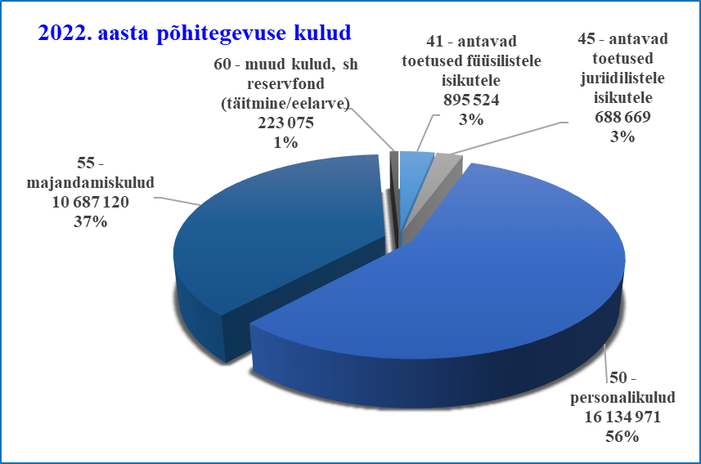

Kirje nimetus | 2020 täitmine | 2021 eelarve | 2021 eeldatav täitmine | 2022 eelarve | 2022 vs 2021 eeldatav täitmine | 2022 vs 2021 eeldatav täitmine
Põhitegevuse kulud kokku | 23 962 994 | 27 514 055 | 26 614 055 | 28 629 359 | 2 015 304 | 7,57%
Antavad toetused tegevuskuludeks | 1 515 564 | 1 902 181 | 1 602 181 | 1 584 193 | -17 988 | -1,12%
Muud tegevuskulud | 22 447 430 | 25 611 874 | 25 011 874 | 27 045 166 | 2 033 292 | 8,13%
sh personalikulud | 14 319 617 | 15 407 024 | 15 107 024 | 16 134 971 | 1 027 947 | 6,80%
sh majandamiskulud | 8 173 156 | 10 076 438 | 9 776 438 | 10 687 120 | 910 682 | 9,32%
sh muud kulud | -45 343 | 128 412 | 128 412 | 223 075 | 94 663 | 73,72%

Põhitegevuse kuludest on 6% antavad toetused ja 94% majandamiskulud. 2022. aasta põhitegevuse kulud jagunevad valdkondade jaotuses:
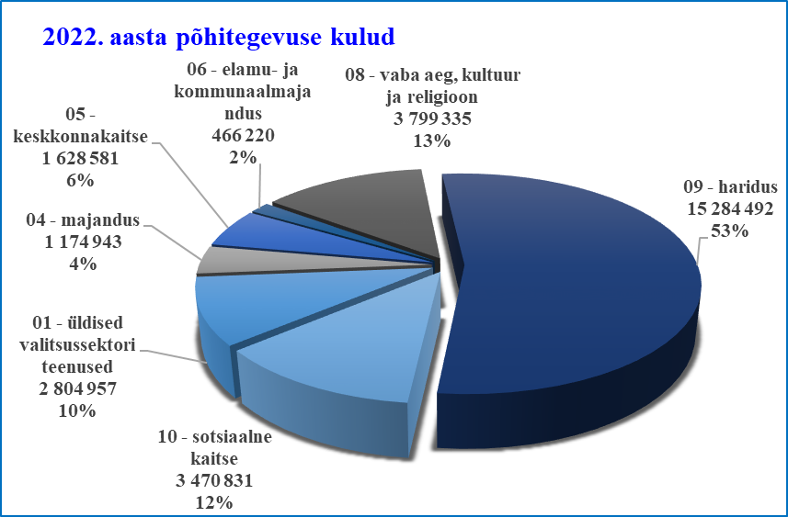

Viljandi linnal on 20 hallatavat asutust. Viljandi linna nelja lasteaia kuues õppehoones käis seisuga 10.11.2021 kokku 894 last, neljas huvikoolis 1622 last ja üldhariduskoolides kokku 2264 õpilast.

Viljandi linna hallatavates asutustes ja struktuuriüksustes on 2022. aastaks kavandatavate koosseisude alusel kokku 846 ametikohta, mida täidavad 1056 isikut. Keskmine brutotasu ühel ametikohal on 2022. aasta eelarve kohaselt 1266 eurot kuus (ilma volinike ja komisjonide liikmeteta), aasta tagasi oli see 1191 eurot, kasv keskmiselt 75 eurot kuus.

Investeeringud

Erinevate objektide rekonstrueerimiseks ja muudeks investeeringuteks planeeritakse kokku kulutada 3,7 miljonit eurot, milleks 1 miljon eurot loodetakse saada toetuste arvelt. Investeeringute finantseerimiseks planeeritakse kasutada võetavat laenu summas 2,66 miljonit eurot.
 | Kirje nimetus | 2020 eelarve | 2021 eelarve | 2022 eelarve | 2022 EA vs 2021 EA | 2022 EA vs 2021 EA %
INVESTEERIMISTEGEVUS KOKKU |  | -3 480 695 | -3 699 812 | -2 785 854 | 913 958 | -24,7%
381 | Põhivara müük | 191 580 | 81 530 | 75 000 | -6 530 | -8,0%
15 | Põhivara soetus | -7 472 260 | -7 936 405 | -3 556 125 | 4 380 280 | 55,2%
3502 | Põhivara soetuseks saadav sihtfin | 4 546 535 | 4 808 153 | 996 605 | -3 811 548 | -79,3%
4502 | Põhivara soetuseks antav sihtfin | -218 223 | -120 000 | -166 000 | -46 000 | -38,3%
1501 | Osaluste soetamine | -646 382 | -473 985 | 0 | 473 985 | 100,0%
1502 | Osaluste müük | 249 736 | 61 478 | 0 | -61 478 | -100,0%
655 | Finantstulud | 479 | 2 300 | 500 | -1 800 | -78,3%
650 | Finantskulud | -132 159 | -122 883 | -135 834 | -12 951 | -10,5%

Investeerimistegevuse objektid - koondnimekiri | 2022 eelarve kokku | sh sihtraha | sh linna raha
Kokku investeerimistegevuse kulud | 3 787 959 | 996 605 | 2 861 354
01 Üldised valitsussektori teenused | 255 834 | 0 | 255 834
1551 Sotsiaalameti tööruumide kaasajastamine ja kliendiala väljaehitamine | 120 000 | 0 | 120 000
6501 Pangalaenude intresside tasumine | 129 204 | 0 | 129 204
6502 Intressi- ja viivisekulud kapitaliliisingutelt | 6 630 | 0 | 6 630
04 Majandus | 751 983 | 261 983 | 490 000
1551 Kõnniteede rekonstrueerimine | 100 000 |  | 100 000
1551 Valuoja pst - C.R.Jakobsoni tn ringristmiku projekteerimine | 20 000 | 0 | 20 000
1551 Riia mnt kergliiklustee projekteerimine (Järveotsa elamurajoon-Ringtee) | 40 000 | 0 | 40 000
1551 Hariduse tn ja Reinu tee projekteerimine | 40 000 | 0 | 40 000
1551 Viljandimaa Vabadussõjas langenute mälestussammas | 246 983 | 211 983 | 35 000
1551 Kaasav eelarve –„ Teeme Uueveski basseinid korda“ | 30 000 | 0 | 30 000
1551 Investeeringute reserv | 100 000 | 0 | 100 000
1551 Järveotsa arendusala tänavad ja tehnovõrgud II etapp | 25 000 | 0 | 25 000
1551 Lossi tn 3 hoone rekonstrueerimine | 150 000 | 50 000 | 100 000
05 Keskkonnakaitse | 162 225 | 20 225 | 142 000
1551 Varjualuse rajamine Linnahooldusele | 25 000 | 0 | 25 000
1551 Harrastuskalapüüki toetava taristu uuendamine Viljandi järvel | 70 225 | 20 225 | 50 000
1554 Kogujaga niiduki soetamine Linnahooldusele | 8 000 | 0 | 8 000
1554 Kaubiku soetamine Linnahooldusele | 27 000 | 0 | 27 000
1555 Sõiduki soetamine Linnahooldusele | 16 000 | 0 | 16 000
1554 Raideri soetamine Linnahooldusele | 16 000 | 0 | 16 000
06 Elamu- ja kommunaalmajandus | 166 000 | 0 | 166 000
4502 Tänavavalgustuse rekonstrueerimine | 166 000 | 0 | 166 000
08 Vaba aeg, kultuur, religioon | 618 140 | 425 640 | 192 500
1551 Staadioni tartaankatte uuendamine ja markeerimine | 34 000 | 0 | 34 000
1551 MATA toetusega projekt - Männimäe skatepark | 159 140 | 119 140 | 40 000
1551 Ranna pst 1 olmehoone rekonstrueerimine CO₂ meetmest - ehitus | 210 000 | 136 500 | 73 500
1551 Ranna pst 1 olmehoone rek. CO₂ meetmest - projekti koostamine | 25 000 | 0 | 25 000
1551 Järveäärse tervisesporditaristu korrastamine | 40 000 | 20 000 | 20 000
1551 Spordihoone vana osa rekonstrueerimise projekt | 150 000 | 150 000 | 0
09 Haridus | 1 888 777 | 288 757 | 1 600 020
1551 Viljandi Muusikakooli hoone üldventilatsiooni niisutussüsteem | 9 000 | 0 | 9 000
1551 Viljandi Huvikooli hoone katuse ja avatäidete renoveerimistööd | 150 000 | 0 | 150 000
1551 Viljandi Lasteaed Karlsson - uue õppehoone projekteerimine | 52 000 | 0 | 52 000
1551 Viljandi Jakobsoni Kooli ujula remondi reserv | 100 000 | 0 | 100 000
1551 Viljandi Jakobsoni Kooli võimla akende väljavahetamine | 45 000 | 0 | 45 000
1551 Viljandi Lasteaed Karlsson - uue õppehoone ehitamine | 1 427 770 | 243 750 | 1 184 020
1551 Viljandi Kesklinna Kooli Jakobsoni 42a õppehoone ventilatsioonisüsteem | 105 007 | 45 007 | 60 000
Kokku investeerimistegevuse kulud | 3 787 959 | 996 605 | 2 861 354

Finantsseis

2021/2022 aastavahetuse eeldatav kassajääk on 1,8 miljonit eurot.

2022. aastal on plaanis võtta laenu kuni 2,66 miljonit eurot.
Olemasolevate laenude ja kapitalirendikohustuste tagasimakseid tehakse 2022. aastal 1,6 miljonit eurot.

Linnal on 2022. a lõpus eeldatavasti laenude, kapitalirentide ja muude pikaajaliste lepingute kohustusi kokku 18 miljonit eurot ning netovõlakoormus 62,5%.

